阎良区人民代表大会常务委员会办公室
2020年部门决算

保密审查情况：已审查

部门主要负责人审签情况：已审签

目 录

第一部分 部门概况
一、部门主要职责及内设机构
二、部门决算单位构成
三、部门人员情况
第二部分 2020年部门决算表
一、收入支出决算总表
二、收入决算总表
三、支出决算总表
四、财政拨款收入支出决算总表
五、一般公共预算财政拨款支出决算表
六、一般公共预算财政拨款基本支出决算表
七、一般公共预算财政拨款“三公”经费及会议费、培训费支出决算表
八、政府性基金预算财政拨款收入支出决算表
九、国有资本经营预算财政拨款支出决算表
第三部分 2020年部门决算情况说明
一、收入支出决算总体情况说明
二、收入决算情况说明
三、支出决算情况说明
四、财政拨款收入支出决算总体情况说明
五、一般公共预算财政拨款支出决算情况说明
六、一般公共预算财政拨款基本支出决算情况说明
七、一般公共预算财政拨款“三公”经费及会议费、培训费支出决算情况说明
八、政府性基金预算财政拨款收入支出情况说明
九、国有资本经营财政拨款收入支出情况说明
十、机关运行经费支出情况说明
十一、政府采购支出情况说明
十二、国有资产占用及购置情况说明
十三、预算绩效情况说明
第四部分 专业名词解释

- 部门概况

- 部门主要职责及内设机构
（一）主要职责
1.依据宪法和有关法律的规定，行使监督职权。健全“一府两院”由人大产生、对人大负责、受人大监督制度，为区人大及其常委会发挥监督职能，做好服务保障。
2.坚持和完善人大讨论、决定重大事项制度，做好与区委、区政府、区政协及有关部门的工作联系。
3.负责联系在我区的全国、省、市、区人大代表，密切人大代表同群众的联系。负责人大代表有关活动的组织工作。
4.组织区人民代表大会换届选举工作，指导镇人民代表大会换届选举工作，承办人事任免等工作事项。
5.负责区人民代表大会、常务委员会会议、主任会议以及其他重要会议、活动的组织和服务，负责区人民代表大会全体会议、常务委员会会议、主任会议决议、决定的具体组织实施工作。
6.负责常委会执法检查、调查研究的协调保障工作，为人大代表视察、考察、调研及其重要活动做好组织服务工作。
7.受理人大代表和群众来信来访，督办和协调处理信访案件。
8.负责人民代表大会制度和人大工作的宣传和新闻报道工作。
9.承办区人大领导同志交办的其他事项。
（二）内设机构
包含两个专门委员会（人大法制委员会、人大财经委员会）和人大常委会办公室以及三个工作委员会（人大常委会教科文卫工作委员会、人大常委会人事代表选举工作委员会、人大常委会城建环资工作委员会)。
其中，两个专门委员会各下设一个综合科；人大常委会办公室下设综合科、业务科和预算联网监督事务中心。
二、部门决算单位构成
纳入2020年度本部门决算编制范围的单位共1个，为本级预算单位。
序号 | 单位名称
1 | 西安市阎良区人大常委会办公室本级（机关）
2 | ……
3 | ……
…… | ……
三、部门人员情况
截止2020年底，本部门人员编制24人，其中行政编制20人、事业编制4人；实有人员37人，其中行政33人、事业4人。单位管理的离退休人员1人。

第二部分 2020年部门决算表
序号 | 内容 | 是否  空表 | 表格为空的理由
表1 | 收入支出决算总表 | 否
表2 | 收入决算表 | 否
表3 | 支出决算表 | 否
表4 | 财政拨款收入支出决算总表 | 否
表5 | 一般公共预算财政拨款支出决算表（按功能分类科目） | 否
表6 | 一般公共预算财政拨款基本支出决算表 （按经济分类科目） | 否
表7 | 一般公共预算财政拨款“三公”经费及会议费、培训费支出决算表 | 否
表8 | 政府性基金预算财政拨款收入支出决算表 | 是 | 无该项收入支出
表9 | 国有资本经营预算财政拨款支出决算表 | 是 | 无该项收入支出

收入支出决算总表
公开01表
编制部门：西安市阎良区人民代表大会常务委员会办公室 金额单位：万元
收 入 |  | 支 出
项 目 | 决算数 | 项目 | 决算数
1、一般公共预算财政拨款 | 837.20 | 1、一般公共服务支出 | 770.36
2、政府性基金预算财政拨款 | 0.00 | 2、外交支出 | 0.00
3、国有资本经营预算财政拨款 | 0.00 | 3、国防支出 | 0.00
4、上级补助收入 | 0.00 | 4、公共安全支出 | 0.00
5、事业收入 | 0.00 | 5、教育支出 | 0.00
6、经营收入 | 0.00 | 6、科学技术支出 | 0.00
7、附属单位上缴收入 | 0.00 | 7、文化旅游体育与传媒支出 | 0.00
8、其他收入 | 0.00 | 8、社会保障和就业支出 | 52.10
 |  | 9、卫生健康支出 | 14.74
 |  | 10、节能环保支出 | 0.00
 |  | 11、城乡社区支出 | 0.00
 |  | 12、农林水支出 | 0.00
 |  | 13、交通运输支出 | 0.00
 |  | 14、资源勘探信息等支出 | 0.00
 |  | 15、商业服务业等支出 | 0.00
 |  | 16、金融支出 | 0.00
 |  | 17、援助其他地区支出 | 0.00
 |  | 18、自然资源海洋气象等支出 | 0.00
 |  | 19、住房保障支出 | 0.00
 |  | 20、粮油物资储备支出 | 0.00
 |  | 21、国有资本经营预算支出 | 0.00
 |  | 22、灾害防治及应急管理支出 | 0.00
 |  | 23、其他支出 | 0.00
本年收入合计 | 837.20 | 本年支出合计 | 837.20
使用非财政拨款结余 | 0.00 | 结余分配 | 0.00
年初结转和结余 | 0.00 | 年末结转和结余 | 0.00
收入总计 | 837.20 | 支出总计 | 837.20
注：本表反映部门本年度的总收支和年末结转结余情况。本表金额转换为万元时，因四舍五入可能存在尾差。

收入决算表
公开02表
编制部门：西安市阎良区人民代表大会常务委员会办公室 金额单位：万元
项目 |  | 本年收入合计 | 财政拨款收入 | 上级补助收入 | 事业收入 |  | 经营  收入 | 附属单位上缴收入 | 其他  收入
功能分类科目编码 | 科目  名称 | 本年收入合计 | 财政拨款收入 | 上级补助收入 | 小计 | 其中：教育收费 | 经营  收入 | 附属单位上缴收入 | 其他  收入
合计 |  | 837.20 | 837.20 | 0.00 | 0.00 | 0.00 | 0.00 | 0.00 | 0.00
201 | 一般公共服务支出 | 770.36 | 770.36 | 0.00 | 0.00 | 0.00 | 0.00 | 0.00 | 0.00
20101 | 人大事务 | 770.36 | 770.36 | 0.00 | 0.00 | 0.00 | 0.00 | 0.00 | 0.00
2010101 | 行政运行 | 705.42 | 705.42 | 0.00 | 0.00 | 0.00 | 0.00 | 0.00 | 0.00
2010102 | 一般行政管理事务 | 12.56 | 12.56 | 0.00 | 0.00 | 0.00 | 0.00 | 0.00 | 0.00
2010104 | 人大会议 | 24.00 | 24.00 | 0.00 | 0.00 | 0.00 | 0.00 | 0.00 | 0.00
2010108 | 代表工作 | 17.73 | 17.73 | 0.00 | 0.00 | 0.00 | 0.00 | 0.00 | 0.00
2010150 | 事业运行 | 10.65 | 10.65 | 0.00 | 0.00 | 0.00 | 0.00 | 0.00 | 0.00
208 | 社会保障和就业支出 | 52.10 | 52.10 | 0.00 | 0.00 | 0.00 | 0.00 | 0.00 | 0.00
20805 | 行政事业单位养老支出 | 52.10 | 52.10 | 0.00 | 0.00 | 0.00 | 0.00 | 0.00 | 0.00
2080505 | 机关事业单位基本养老保险缴费支出 | 52.10 | 52.10 | 0.00 | 0.00 | 0.00 | 0.00 | 0.00 | 0.00
210 | 卫生健康支出 | 14.74 | 14.74 | 0.00 | 0.00 | 0.00 | 0.00 | 0.00 | 0.00
21011 | 行政事业单位医疗 | 14.74 | 14.74 | 0.00 | 0.00 | 0.00 | 0.00 | 0.00 | 0.00
2101101 | 行政单位医疗 | 14.74 | 14.74 | 0.00 | 0.00 | 0.00 | 0.00 | 0.00 | 0.00
注：本表反映部门本年度取得的各项收入情况。本表金额转换为万元时，因四舍五入可能存在尾差。

支出决算表
公开03表
编制部门：西安市阎良区人民代表大会常务委员会办公室 金额单位：万元
项目 |  |  | 合计 | 基本支出 | 项目支出 | 上缴上  级支出 | 经营支出 | 对附属单位补助支出
功能分类科目编码 |  | 科目名称
合计 |  |  | 837.20 | 782.91 | 54.29 | 0.00 | 0.00 | 0.00
201 | 一般公共服务支出 |  | 770.36 | 716.07 | 54.29 | 0.00 | 0.00 | 0.00
20101 | 人大事务 |  | 770.36 | 716.07 | 54.29 | 0.00 | 0.00 | 0.00
2010101 | 行政运行 |  | 705.42 | 705.42 | 0.00 | 0.00 | 0.00 | 0.00
2010102 | 一般行政管理事务 |  | 12.56 | 0.00 | 12.56 | 0.00 | 0.00 | 0.00
2010104 | 人大会议 |  | 24.00 | 0.00 | 24.00 | 0.00 | 0.00 | 0.00
2010108 | 代表工作 |  | 17.73 | 0.00 | 17.73 | 0.00 | 0.00 | 0.00
2010150 | 事业运行 |  | 10.65 | 10.65 | 0.00 | 0.00 | 0.00 | 0.00
208 | 社会保障和就业支出 |  | 52.10 | 52.10 | 0.00 | 0.00 | 0.00 | 0.00
20805 | 行政事业单位养老支出 |  | 52.10 | 52.10 | 0.00 | 0.00 | 0.00 | 0.00
2080505 | 机关事业单位基本养老保险缴费支出 |  | 52.10 | 52.10 | 0.00 | 0.00 | 0.00 | 0.00
210 | 卫生健康支出 |  | 14.74 | 14.74 | 0.00 | 0.00 | 0.00 | 0.00
21011 | 行政事业单位医疗 |  | 14.74 | 14.74 | 0.00 | 0.00 | 0.00 | 0.00
2101101 | 行政单位医疗 |  | 14.74 | 14.74 | 0.00 | 0.00 | 0.00 | 0.00
注：本表反映部门本年度各项支出情况。本表金额转换为万元时，因四舍五入可能存在尾差。

财政拨款收入支出决算总表
公开04表
编制部门：西安市阎良区人民代表大会常务委员会办公室 金额单位：万元
收入 |  | 支出
项 目 | 决算数 | 项目 | 合计 | 一般公共预算财政拨款 | 政府性基金预算财政拨款 | 国有资本经营预算财政拨款
1、一般公共预算财政拨款 | 837.20 | 1、一般公共服务支出 | 770.36 | 770.36 | 0.00 | 0.00
2、政府性基金预算财政拨款 | 0.00 | 2、外交支出 | 0.00 | 0.00 | 0.00 | 0.00
3、国有资本经营预算收入 | 0.00 | 3、国防支出 | 0.00 | 0.00 | 0.00 | 0.00
 |  | 4、公共安全支出 | 0.00 | 0.00 | 0.00 | 0.00
 |  | 5、教育支出 | 0.00 | 0.00 | 0.00 | 0.00
 |  | 6、科学技术支出 | 0.00 | 0.00 | 0.00 | 0.00
 |  | 7、文化旅游体育与传媒支出 | 0.00 | 0.00 | 0.00 | 0.00
 |  | 8、社会保障和就业支出 | 52.10 | 52.10 | 0.00 | 0.00
 |  | 9、卫生健康支出 | 14.74 | 14.74 | 0.00 | 0.00
 |  | 10、节能环保支出 | 0.00 | 0.00 | 0.00 | 0.00
 |  | 11、城乡社区支出 | 0.00 | 0.00 | 0.00 | 0.00
 |  | 12、农林水支出 | 0.00 | 0.00 | 0.00 | 0.00
 |  | 13、交通运输支出 | 0.00 | 0.00 | 0.00 | 0.00
 |  | 14、资源勘探信息等支出 | 0.00 | 0.00 | 0.00 | 0.00
 |  | 15、商业服务业等支出 | 0.00 | 0.00 | 0.00 | 0.00
 |  | 16、金融支出 | 0.00 | 0.00 | 0.00 | 0.00
 |  | 17、援助其他地区支出 | 0.00 | 0.00 | 0.00 | 0.00
 |  | 18、自然资源海洋气象等支出 | 0.00 | 0.00 | 0.00 | 0.00
 |  | 19、住房保障支出 | 0.00 | 0.00 | 0.00 | 0.00
 |  | 20、粮油物资储备支出 | 0.00 | 0.00 | 0.00 | 0.00
 |  | 21、国有资本经营预算支出 | 0.00 | 0.00 | 0.00 | 0.00
 |  | 22、灾害防治及应急管理支出 | 0.00 | 0.00 | 0.00 | 0.00
 |  | 23、其他支出 | 0.00 | 0.00 | 0.00 | 0.00
 |  | 24、债务还本支出 | 0.00 | 0.00 | 0.00 | 0.00
 |  | 25、债务付息支出 | 0.00 | 0.00 | 0.00 | 0.00
 |  | 26、抗疫特别国债安排支出 | 0.00 | 0.00 | 0.00 | 0.00

财政拨款收入支出决算总表
公开04表
编制部门：西安市阎良区人民代表大会常务委员会办公室 金额单位：万元
收入 |  | 支出
项 目 | 决算数 | 项目 | 合计 | 一般公共预算财政拨款 | 政府性基金预算财政拨款 | 国有资本经营预算财政拨款
本年收入合计 | 837.20 | 本年支出合计 | 837.20 | 837.20 | 0.00 | 0.00
年初财政拨款结转和结余 | 0.00 | 年末财政拨款  结转和结余 | 0.00 | 0.00 | 0.00 | 0.00
一般公共预算财政拨款 | 0.00
政府性基金预算财政拨款 | 0.00
国有资本经营财政拨款 | 0.00
收入总计 | 837.20 | 支出总计 | 837.20 | 837.20 | 0.00 | 0.00

注：本表反映部门本年度一般公共预算财政拨款和政府性基金预算财政拨款的总收支和年末结转结余情况。本表金额转换为万元时，因四舍五入可能存在尾差。

一般公共预算财政拨款支出决算表（按功能分类科目）
公开05表
编制部门：西安市阎良区人民代表大会常务委员会办公室 金额单位：万元
项 目 |  | 本年支出合计 | 基本支出 |  |  | 项目支出 | 备注
功能分类科目编码 | 科目名称 | 本年支出合计 | 小计 | 人员经费 | 公用经费 | 项目支出 | 备注
合计 |  | 837.20 | 782.91 | 717.72 | 65.19 | 54.29
201 | 一般公共服务支出 | 770.36 | 716.07 | 650.88 | 65.19 | 54.29
20101 | 人大事务 | 770.36 | 716.07 | 650.88 | 65.19 | 54.29
2010101 | 行政运行 | 705.42 | 705.42 | 640.23 | 65.19 | 0.00
2010102 | 一般行政管理事务 | 12.56 | 0.00 | 0.00 | 0.00 | 12.56
2010104 | 人大会议 | 24.00 | 0.00 | 0.00 | 0.00 | 24.00
2010108 | 代表工作 | 17.73 | 0.00 | 0.00 | 0.00 | 17.73
2010150 | 事业运行 | 10.65 | 10.65 | 10.65 | 0.00 | 0.00
208 | 社会保障和就业支出 | 52.10 | 52.10 | 52.10 | 0.00 | 0.00
20805 | 行政事业单位养老支出 | 52.10 | 52.10 | 52.10 | 0.00 | 0.00
2080505 | 机关事业单位基本养老保险缴费支出 | 52.10 | 52.10 | 52.10 | 0.00 | 0.00
210 | 卫生健康支出 | 14.74 | 14.74 | 14.74 | 0.00 | 0.00
21011 | 行政事业单位医疗 | 14.74 | 14.74 | 14.74 | 0.00 | 0.00
2101101 | 行政单位医疗 | 14.74 | 14.74 | 14.74 | 0.00 | 0.00
注：本表反映部门本年度一般公共预算财政拨款实际支出情况。本表金额转换为万元时，因四舍五入可能存在尾差。

一般公共预算财政拨款基本支出决算表（按经济分类科目）
公开06表
编制部门：西安市阎良区人民代表大会常务委员会办公室 金额单位：万元
项 目 |  | 本年支出合计 | 人员经费 | 公用经费 | 备注
经济分类科目编码 | 科目名称
合计 |  | 782.90 | 717.71 | 65.19
301 | 工资福利支出 | 673.97 | 673.96 | 0.00
30101 | 基本工资 | 203.48 | 203.48 | 0.00
30102 | 津贴补贴 | 142.95 | 142.95 | 0.00
30103 | 奖金 | 162.97 | 162.97 | 0.00
30107 | 绩效工资 | 4.28 | 4.28 | 0.00
30108 | 机关事业单位基本养老保险缴费 | 52.10 | 52.10 | 0.00
30110 | 职工基本医疗保险缴费 | 14.74 | 14.74 | 0.00
30113 | 住房公积金 | 93.45 | 93.45 | 0.00
302 | 商品和服务支出 | 65.19 | 0.00 | 65.19
30201 | 办公费 | 6.71 | 0.00 | 6.71
30205 | 水费 | 0.38 | 0.00 | 0.38
30206 | 电费 | 0.93 | 0.00 | 0.93
30207 | 邮电费 | 1.00 | 0.00 | 1.00
30211 | 差旅费 | 0.46 | 0.00 | 0.46
30213 | 维修(护)费 | 3.13 | 0.00 | 3.13
30215 | 会议费 | 1.13 | 0.00 | 1.13
30217 | 公务接待费 | 0.05 | 0.00 | 0.05
30228 | 工会经费 | 7.00 | 0.00 | 7.00
30231 | 公务用车运行维护费 | 5.30 | 0.00 | 5.30
30239 | 其他交通费用 | 39.10 | 0.00 | 39.10
303 | 对个人和家庭的补助 | 43.75 | 43.75 | 0.00
30301 | 离休费 | 11.03 | 11.03 | 0.00
30304 | 抚恤金 | 30.02 | 30.02 | 0.00
30305 | 生活补助 | 2.70 | 2.70 | 0.00
注：本表反映部门本年度一般公共预算财政拨款基本支出明细情况。本表金额转换为万元时，因四舍五入可能存在尾差。

一般公共预算财政拨款“三公”经费
及会议费、培训费支出决算表
公开07表
编制部门：西安市阎良区人民代表大会常务委员会办公室 金额单位：万元
项目 | 一般公共预算财政拨款安排的“三公”经费 |  |  |  |  |  | 会议费 | 培训费
项目 | 小计 | 因公出国（境）费用 | 公务接待费 | 公务用车购置及运行维护费 |  |  | 会议费 | 培训费
 |  |  |  | 小计 | 公务用车购置费 | 公务用车运行维护费 | 会议费 | 培训费
项目 | 1 | 2 | 3 | 4 | 5 | 6 | 7 | 8
预算数 | 14.41 | 0.00 | 3.01 | 11.40 | 0.00 | 11.40 | 24.94 | 0.00
决算数 | 5.35 | 0.00 | 0.05 | 5.30 | 0.00 | 5.30 | 25.13 | 0.00
注：本表反映部门本年度一般公共预算财政拨款“三公”经费、会议费、培训费的支出预决算情况。其中，预算数为全年预算数，反映按规定程序调整后的预算数；决算数是包括当年一般公共预算财政拨款和以前年度结转资金安排的实际支出。本表金额转换为万元时，因四舍五入可能存在尾差。

政府性基金预算财政拨款收入支出决算表
公开08表
编制部门：西安市阎良区人民代表大会常务委员会办公室 金额单位：万元
项 目 |  | 年初结转和结余 | 本年收入 | 本年支出 |  |  | 年末结转和结余
功能分类科目编码 | 科目名称 | 年初结转和结余 | 本年收入 | 小计 | 基本支出 | 项目支出 | 年末结转和结余
合计
注：本表反映部门本年度政府性基金预算财政拨款收入、支出及结转和结余情况。本表金额转换为万元时，因四舍五入可能存在尾差。

国有资本经营预算财政拨款支出决算表
公开09表
编制部门：西安市阎良区人民代表大会常务委员会办公室 金额单位：万元
项 目 |  | 本年支出
功能分类  科目编码 | 科目名称 | 小计 | 基本支出 | 项目支出
合计
注：本表反映部门本年度国有资本经营预算财政拨款支出情况。本表金额转换为万元时，因四舍五入可能存在尾差。

第三部分 2020年部门决算情况说明

一、收入支出决算总体情况说明
2020年度本年收入合计837.2万元，较上年增加74.22万元，主要原因是人员增加。
2020度年本年支出合计837.2万元，较上年增加74.22万元，主要原因是人员增加。
二、收入决算情况说明
2020年度收入合计837.2万元，其中：财政拨款收入837.2万元，占100%；事业收入0万元，占0%；经营收入0万元，占0%；其他收入0万元，占0%。

三、支出决算情况说明
2020年度支出合计837.2万元，其中：基本支出782.91万元，占93.52%；项目支出54.29万元，占6.48%；经营支出0万元，占0%。
四、财政拨款收入支出决算总体情况说明
2020年度财政拨款收入合计837.2万元，与2019年相比增长74.22万元，比上年增长9.73%，主要原因是人员增加。
2020度年财政拨款支出合计837.2万元，与2019年相比增长74.22万元，比上年增长9.73%，主要原因是人员增加。

五、一般公共预算财政拨款支出决算情况说明
（一）财政拨款支出决算总体情况说明。
2020年度财政拨款支出837.2万元，占本年支出合计的100%。与上年相比，财政拨款支出增加74.22万元，增长9.73%，主要原因是人员增加。
（二）财政拨款支出决算具体情况说明。
2020年度财政拨款支出年初预算为667.66万元，支出决算为837.2万元，完成年初预算的125.39%。按照政府功能分类科目，其中：
1.一般公共服务支出（类）人大事务（款）行政运行（项）。年初预算为601.1万元，支出决算为705.42万元，完成年初预算的117.35%。决算数大于预算数的主要原因是人员增加。
2.一般公共服务支出（类）人大事务（款）一般行政管理事务（项）。年初预算为12.56万元，支出决算为12.56万元，完成年初预算的100%。决算数与预算数持平。
3.一般公共服务支出（类）人大事务（款）人大会议（项）。
年初预算为24万元，支出决算为24万元，完成年初预算的100%。决算数与预算数持平。
4.一般公共服务支出（类）人大事务（款）代表工作（项）。
年初预算为30万元，支出决算为17.73万元，完成年初预算的59.1%。决算数小于预算数的主要原因是疫情原因，减少代表培训等人员聚集性活动。
5.一般公共服务支出（类）人大事务（款）事业运行（项）。
年初预算为0万元，支出决算为10.65万元，完成年初预算的100%。决算数大于预算数的主要原因是新增事业人员。
6.社会保障和就业支出（类）行政事业单位养老支出（款）机关事业单位基本养老保险缴费支出（项）。年初预算为0万元，支出决算为52.1万元，完成年初预算的100%。决算数大于预算数的主要原因是养老保险单独列支科目。
7.卫生健康支出（类）行政事业单位医疗（款）行政单位医疗（项）。年初预算为0万元，支出决算为14.74万元，完成年初预算的100%。决算数大于预算数的主要原因是医疗保险单独列支科目。
六、一般公共预算财政拨款基本支出决算情况说明
2020年度一般公共预算财政拨款基本支出782.91万元，包括：人员经费支出717.72万元和公用经费支出65.19万元。
人员经费717.72万元，主要包括基本工资203.48万元、津贴补贴142.95万元、奖金162.97万元、绩效工资4.28万元、机关事业单位基本养老保险缴费52.1万元、职工基本医疗保险缴费14.74万元、住房公积金93.45万元、离休费11.03万元、抚恤金30.02万元、生活补助2.7万元。
公用经费65.19万元，主要包括办公费6.71万元、水费0.38万元、电费0.93万元、邮电费1万元、差旅费0.46万元、维修(护)费3.13万元、会议费1.13万元、公务接待费0.05万元、工会经费7万元、公务用车运行维护费5.3万元、其他交通费用39.1万元。
七、一般公共预算财政拨款“三公”经费及会议费、培训费支出决算情况说明
（一）“三公”经费财政拨款支出决算总体情况说明。
2020年度“三公”经费财政拨款支出预算为14.41万元，支出决算为5.35万元，完成预算的37.13%。决算数较预算数减少9.06万元，主要原因是节约“三公”经费开支。
（二）“三公”经费财政拨款支出决算具体情况说明。
2020年度“三公”经费财政拨款支出决算中，因公出国（境）费支出决算0万元，占0%；公务用车购置费支出0万元，占0%；公务用车运行维护费支出决算5.3万元，占99.07%；公务接待费支出决算0.05万元，占0.93%。具体情况如下：
1.因公出国（境）支出情况说明。
2020年度因公出国（境）团组0个，0人次，预算为0万元，支出决算为0万元。
2.公务用车购置费用支出情况说明。
2020年度购置车辆0台，预算为0万元，支出决算为0万元。
3.公务用车运行维护费用支出情况说明。
2020年度公务用车运行维护费预算为11.4万元，支出决算为5.3万元，完成预算的46.49%，决算数较预算数减少6.1万元，主要原因是节约“三公”经费开支。
4.公务接待费支出情况说明。
2020年度公务接待1批次，4人次，预算为3.01万元，支出决算为0.05万元，完成预算的1.66%，决算数较预算数减少2.96万元，主要原因是节约“三公”经费开支。
（三）培训费支出情况说明。
2020年度培训费预算为0万元，支出决算为0万元。
（四）会议费支出情况说明。
2020年度会议费预算为24.94万元，支出决算为25.13万元，完成预算的100.76%，决算数较预算数增加0.19万元，主要原因是按疫情防控要求，增加疫情防控方面支出。
八、政府性基金预算财政拨款收入支出情况说明
本部门无政府性基金决算收支，并已公开空表。
九、国有资本经营财政拨款收入支出情况说明
本部门无国有资本经营决算拨款收支。
十、机关运行经费支出情况说明
2020年机关运行经费预算为35.53万元，支出决算为65.19万元，完成预算的183.48%。决算数较预算数增加29.66万元，主要原因是列支公车补贴。
十一、政府采购支出情况说明
本部门无政府采购支出。
十二、国有资产占用及购置情况说明
截至2020年末，本部门机关及所属单位实有车辆4辆，其中副部（省）级以上领导用车0辆，主要领导干部用车0辆，机要通信用车1辆，应急保障用车2辆，执法执勤用车0辆，特种专业技术用车0辆，离退休干部用车0辆，其他用车1辆。单价50万元以上的通用设备0台（套）；单价100万元以上的专用设备0台（套）。2020年当年购置车辆0辆；购置单价50万元以上的通用设备0台（套）；购置单价100万元以上的专用设备0台（套）。
十三、预算绩效情况说明
（一）预算绩效管理工作开展情况说明。
根据预算绩效管理要求，本部门组织对2020年一般公共预算1个项目支出开展了绩效自评，其中，一级项目1个，二级项目0个，共涉及资金24万元，占一般公共预算项目支出总额的44.21%；组织对2020年度政府性基金预算0个项目支出开展了绩效自评，涉及项目0个，共涉及资金0万元，占政府性基金预算项目支出总额的100%。
本部门组织对2020年度部门整体进行了绩效自评，涉及资金837.2万元。
（二）部门决算中项目绩效自评结果。
本部门在2020年度部门决算中反映的“人大会议”一级项目绩效自评结果。
人大会议项目绩效自评综述：根据年初设定的绩效目标，项目自评得分92分。项目全年预算数24万元，执行数24万元，完成预算的100%。
项目绩效目标完成情况：通过项目实施顺利召开了阎良区第十二届六次人民代表大会，共租赁大会堂1间、主席团会议室1间、分团会议室9间，印发会务资料280套，接待参会人员230余人次，听取和审议区政府工作报告、区人大常委会工作报告、法院工作报告、检察院工作报告，审查和批准国民经济和社会发展计划及重点项目安排，审议了2019年财政预算执行情况的报告，审查和批准了2020年财政预算，依法作出决定，代表满意率达到100%。。
发现的问题及原因：随团工作人员人数未进行严格把控，会务费用仍需进一步缩减。
下一步改进措施：精简办会，控制参会人数，会议资料印刷数量等，进一步压缩会务费用开支。
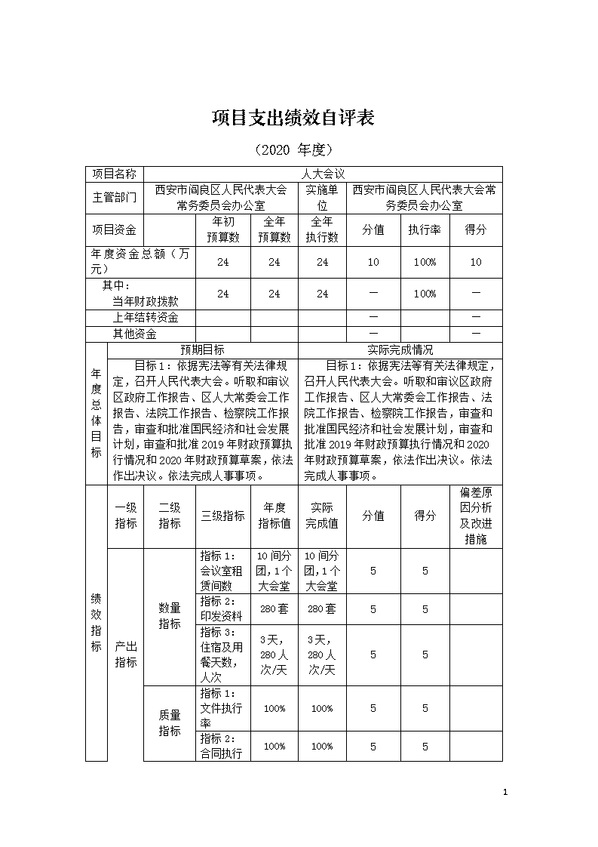

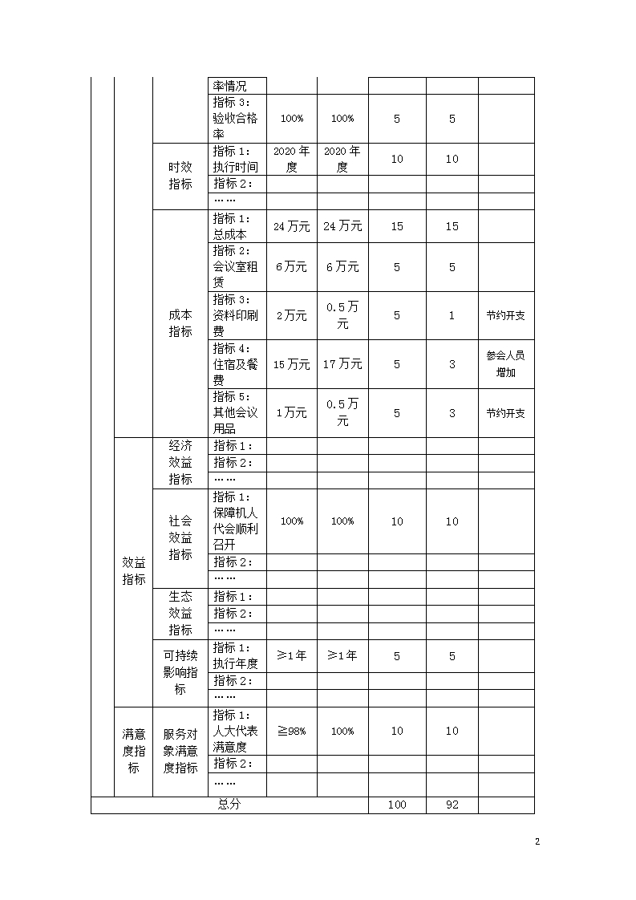

（三）部门决算中整体支出绩效自评结果。
根据年初设定的绩效目标，本部门整体2020年度整体自评得分95分。全年预算数667.66万元，执行数837.2万元，完成预算的125.39%。
主要产出和效果：认真履行宪法和法律赋予的各项职责，围绕中心，服务大局，守正创新，全年共召开人代会1次，常委会会议6次，主任会议11次，听取和审议各项工作报告30项，依法作出决议决定5项，顺利完成了区十二届人大六次会议确定的目标任务，为推动航空城经济社会发展和民主法治建设作出了积极贡献。
主要工作绩效是：通过加强预算收支管理，不断建立健全内部管理制度，梳理内部管理流程，部门整体支出管理情况得到提升。数量和质量指标，保障了36名在职干部工资发放，4辆公务用车的运行维护；全年共顺利召开了人代会1次，常委会会议6次，依法任免干部31人次。成本指标，全年共支出837.2万元。其中：基本支出782.9元；项目支出54.3元。社会效益指标，人大机关正常运行率、人大会议正常召开率均达100%，群众满意率达到95%以上。服务对象满意度指标，代表满意率达到100%。
发现的问题及原因：因2020年疫情影响，组织代表培训次数未达到年初预期，未能完成绩效目标任务。
下一步改进措施：我们将继续严格按照绩效目标管理要求，密切关注目标任务开展情况，适时调整自身工作方向和内容，确保绩效目标得到全面贯彻执行。
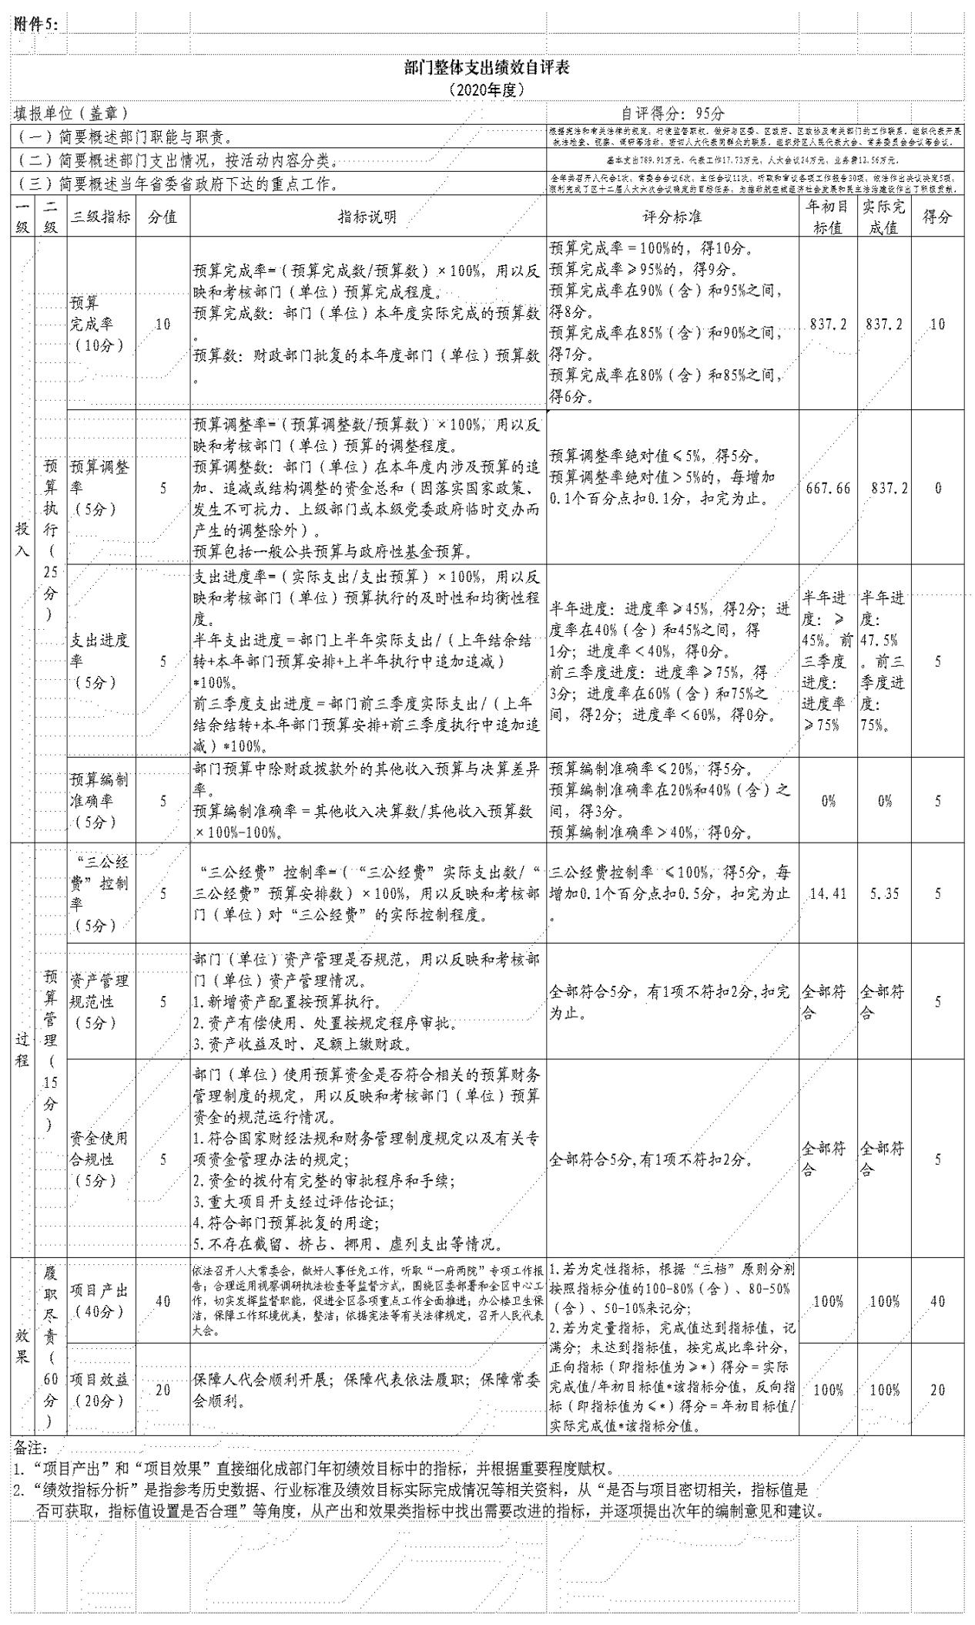
第四部分专业名词解释

文字说明。专业名词解释可由部门根据业务内容等自行选择。
示例：
1.基本支出：指为保障机构正常运转、完成日常工作任务而发生的各项支出。
2.项目支出：指单位为完成特定的行政工作任务或事业发展目标所发生的各项支出。
3.“三公”经费：指部门使用一般公共预算财政拨款安排的因公出国（境）费、公务用车购置及运行费和公务接待费支出。
4.财政拨款收入：指本级财政当年拨付的资金。
5.调整预算数：填列经调整后的全年预算数，包括年初预算数和预算调增调减数，即：调整预算数＝年初预算数＋预算调增数－预算调减数。

